Praha, červen 2020
Úsporný kotel, klimatizace nebo třeba ventilátor? Jednoduchý výběr na www.uspornespotrebice.cz ušetří tisíce korun ročně

Tisková zpráva projektu HACKS
Kotle, klimatizace, ventilace či oběhová čerpadla patří do nutných součástí domu, které jsou v provozu významnou část roku a vyžadují hodně energie. Kotle a kamna navíc produkují lokální emise škodlivin. Výběr úsporných spotřebičů může tedy podstatně snížit provozní náklady, i zvýšit kvalitu ovzduší.
Na webu www.uspornespotrebice.cz si v sekci Dům můžete nově prohlédnout tyto kategorie výrobků:
- Ventilátory
- Klimatizace (mobilní a splity)
- Oběhová čerpadla
- Vodovodní baterie a sprchové hlavice
- Kotle na pevná paliva (dřevo)
- Krbová kamna (dřevo)
- Tepelná čerpadla
- Elektrické ohřívače vody s tepelným čerpadlem
„Naše kritéria výběru znamenají vždy ty nejúspornější spotřebiče s ohledem na aktuální situaci na trhu a dostupnost modelů,“ říká Juraj Krivošík, ředitel společnosti SEVEn. V případě kotlů jsou kromě spotřeby energie i kritéria emisí přísnější oproti současným evropským požadavkům.
Mimo transparentní kritéria Úsporné spotřebiče nabízejí také návody na výběr jednotlivých spotřebičů.
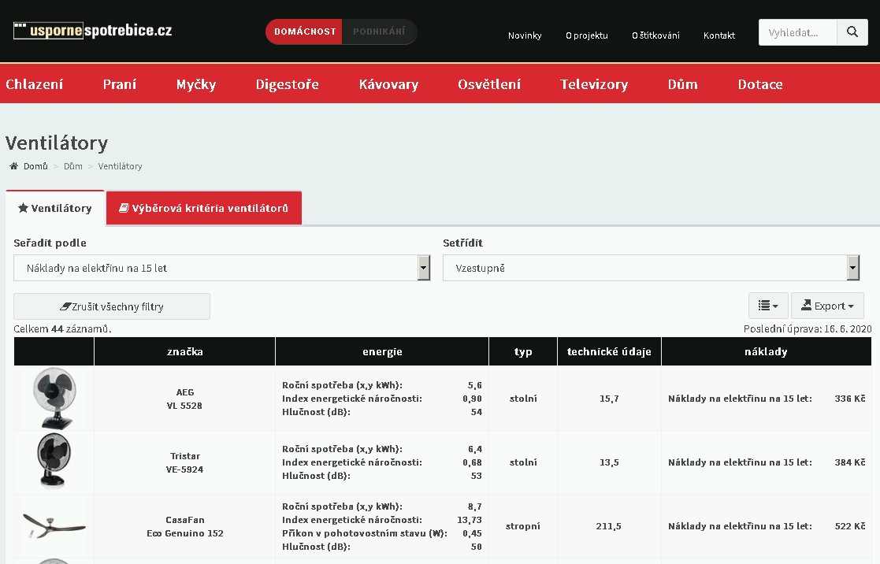
Snímek obrazovky s příkladem nové kategorie (ventilátory)
Kategorie DŮM, kde soustřeďujeme nové kategorie úsporných komponent pro dům a byt, vznikla v rámci projektu HACKS. Jedná se o projekt v rámci evropského inovačního programu Horizont 2020, jehož součástí je 17 partnerů v 15 evropských zemích. Za Českou republiku je partnerem společnost SEVEn, The Energy Efficiency Center, z.ú. Projekt se mimo aktualizace webu www.uspornespotrebice.cz zaměřuje na popularizaci témat úspor energie a spolupráci s dalšími dotčenými stranami na trhu jako jsou výrobci, dodavatelé, prodejci, instalatéři apod.
SEVEn je nezisková konzultační a poradenská společnost, jejímž posláním je ochrana životního prostředí a podpora ekonomického rozvoje cestou účinnějšího využívání energie. Zaměřuje se na poradenství v oblasti rozvoje podnikání a ekonomicky efektivního využívání energie. Snaží se překonávat bariéry, které znemožňují dostatečně zužitkovat ekonomicky efektivní potenciál úspor energie v průmyslu, v komerční a veřejné sféře i v praktickém životě v domácnostech. SEVEn je zaměřena na služby a projekty v oblasti osvěty šetrného nakládání s energií a rozšiřování informací z oblasti technologie, ekonomiky a užití energie a jejího vlivu na životní prostředí.
Více informací:

Michal Staša, SEVEn, Americká 579/17, 120 00, Praha 2
michal.stasa@svn.cz, 724992441
www.uspornespotrebice.cz/hacks
Facebook: https://www.facebook.com/uspornespotrebice
Twitter: https://twitter.com/usporspotrebice

Projekt HACKS byl podpořen výzkumným a inovačním programem Evropské unie Horizont 2020 v rámci grantu č. 845231. Obsah této tiskové zprávy zavazuje pouze jejich autory. Nemusí nutně odrážet stanovisko Evropské unie. Evropská komise ani agentura EASME nenesou odpovědnost za jakékoli případné využití zde obsažených informací.

